LECTURES GRAPHIQUES
DE COORDONNÉES DE VECTEURS
TP info sur GeoGebra
www.geogebra.com

Objectif : S’entraîner à la notion de coordonnées de vecteur par lecture graphique en utilisant le logiciel GeoGebra pour s’auto-corriger.

1) a) Compléter les coordonnées des vecteurs suivants :

$$\vec{a}\left(\begin{aligned} \\ \\ \end{aligned}\right) \vec{b}\left(\begin{aligned} \\ \\ \end{aligned}\right) \vec{c}\left(\begin{aligned} \\ \\ \end{aligned}\right) \vec{d}\left(\begin{aligned} \\ \\ \end{aligned}\right) \vec{e}\left(\begin{aligned} \\ \\ \end{aligned}\right) \vec{f}\left(\begin{aligned} \\ \\ \end{aligned}\right) \vec{g}\left(\begin{aligned} \\ \\ \end{aligned}\right) \vec{h}\left(\begin{aligned} \\ \\ \end{aligned}\right) \vec{k}\left(\begin{aligned} \\ \\ \end{aligned}\right) \vec{l}\left(\begin{aligned} \\ \\ \end{aligned}\right) \vec{m}\left(\begin{aligned} \\ \\ \end{aligned}\right)$$

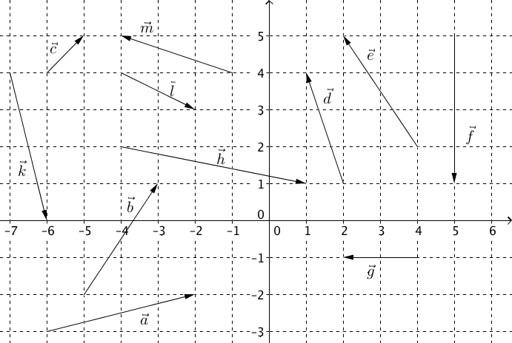

b) Avec GeoGebra, construire un vecteur en affichant ses coordonnées. Vérifier les résultats de la question précédente et corriger les erreurs éventuelles.

2) Dans le repère ci-dessous, placer les vecteurs suivants :

$$\vec{a}\left(\begin{matrix}3 \\ 2\end{matrix}\right) \vec{b}\left(\begin{matrix}2 \\ 3\end{matrix}\right) \vec{c}\left(\begin{matrix}-4 \\ 1\end{matrix}\right) \vec{d}\left(\begin{matrix}-2 \\ -2\end{matrix}\right) \vec{e}\left(\begin{matrix}1 \\ -1\end{matrix}\right) \vec{f}\left(\begin{matrix}-3 \\ 1\end{matrix}\right) \vec{g}\left(\begin{matrix}1 \\ -2\end{matrix}\right) \vec{h}\left(\begin{matrix}3 \\ 0\end{matrix}\right) \vec{k}\left(\begin{matrix}0 \\ 4\end{matrix}\right) \vec{l}\left(\begin{matrix}-1 \\ 5\end{matrix}\right) \vec{m}\left(\begin{matrix}0 \\ -2\end{matrix}\right)$$

On pourra s’aider de GeoGebra pour vérifier.

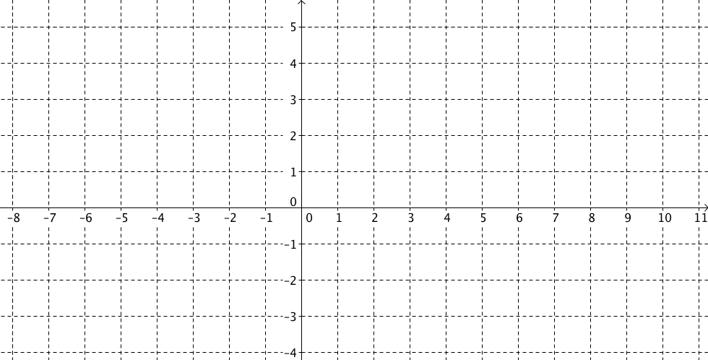

Hors du cadre de la classe, aucune reproduction, même partielle, autres que celles prévues à l'article L 122-5 du code de la propriété intellectuelle, ne peut être faite de ce site sans l'autorisation expresse de l'auteur.
www.maths-et-tiques.fr/index.php/mentions-legales

